

Facultad de Ciencias Empresariales.
Escuela de Ingeniería Civil Informática.

Ingeniería de Software

“Propuesta”

Nombres:
Samuel Carril Monsalvez
Leonardo Contreras Fernández
Débora Firmani Zárate
Diego González Delgado

Profesor:
Alejandra Segura N.

Fecha: 14 de Marzo de 2014
Índice General
1 Introducción 1
2 Propuesta 2
2.1 Nombre 2
2.2 Objetivos general 2
2.3 Objetivos Específicos 2
2.4 Descripción del Sw 2
2.5 Límites del Sw 2
2.6 Contactos en el rubro 3
2.7 Equipo de trabajo 3
3 PLanificación global 4
3.1 Carta Gantt 4
Ambiente de ingeniería 5

Introducción
En esta primera entrega, se presenta la propuesta de software, pensado íntegramente para la administración de todo tipo de edificios. La administración de Edificios debe ser una actividad profesional, seria, responsable, transparente, dinámica y sobre todo comprometida, ya que entre otras cosas, de ello depende en gran medida que un inmueble gane o pierda valor en el mercado a nivel de venta o arriendo, sin dejar de lado lo notablemente influyente que puede ser un buen o mal administrador de edificio, en la calidad de vida de los demás residentes. Por ello es necesario enfrentar el tema de la administración en forma inteligente e innovadora, utilizando todas las herramientas tecnológicas a las que se pueda tener acceso, para de esta manera optimizar el uso de los recursos y así alcanzar mejores resultados.
Aspectos fundamentales en la administración de edificios y condominios son la exactitud y oportunidad con que se obtienen los datos necesarios para tomar decisiones de inversión, mejoramiento, mantención, reparación y cobranzas. Con esta visión centraremos nuestra propuesta, en un software simple pero completo a la vez, que permita una efectiva gestión de los recursos, entregando informes detallados para la mejor toma de decisiones y orientado por sobre todo, al bienestar de todos los vecinos o residentes del edificio.
Entre las principales motivaciones que nos impulsan a la creación de este software están la de entregar a comunidades de edificios, a través de sus administradores, un servicio profesional, transparente, efectivo y comprometido, basado entre otros aspectos innovadores, en el uso intensivo de tecnologías de información.

Propuesta

Nombre
Sade (Sistema de Administración De Edificios)

Objetivos general
El objetivo general del sistema será apoyar la gestión de Edificios, permitiendo transparentar el proceso de cobro de los gastos comunes, además de mejorar la comunicación entre los residentes y el administrador.

Objetivos Específicos
Los objetivos específicos del sistema son:
- Apoyar el registro de pagos de gastos comunes. Para identificar las situación de cada residente (moroso, “al día”, etc.).
- Permitir acceso a los residentes/arrendatarios a la información de los gastos comunes.
- Llevar un registro de los residentes/arrendatarios del edificio.
- Generar informes para apoyar el proceso de rendición de cuentas de un periodo específico.
- Permitir que los residentes/arrendatarios tengan acceso a los informes del administrador del edificio.
- Permitir a los residentes/arrendatarios hacer sugerencias o comentarios sobre el edificio.
- Permitir al administrador publicar avisos de interés común (reglas de comportamiento, reglas de seguridad, citar a reuniones, presupuestos de ingreso/egreso, etc.).
- Mantener un registro de los equipamientos del edificio.
- Mantener un registro de inventario de muebles, herramientas e implementos de la comunidad del edificio.

Descripción del Sw
Sistema web con dos perfiles de usuario Perfil Administrador y Perfil Residente/arrendatario, cuyas privilegios son:
Perfil Administrador: Registrar pagos, publicar información (avisos, informes, etc), registrar a los residentes, registrar bienes
Perfil Residente/arrendatario: Acceder a informes y avisos, realizar sugerencias.

Límites del Sw
El sistema no permitirá realizar pagos vía web (solo el registro de ellos) .

Contactos en el rubro
Martin Sánchez
Celular 98753372
Fijo 2399377

Equipo de trabajo
El equipo de trabajo tiene los siguientes roles definidos:

- Jefe de Proyecto: Leonardo Contreras
- Analista Senior: Debora Firmani
- Diseñador-Programador Senior: Samuel Carril
- Ingeniero de Calidad: Diego Gonzalez

PLanificación global

Carta Gantt
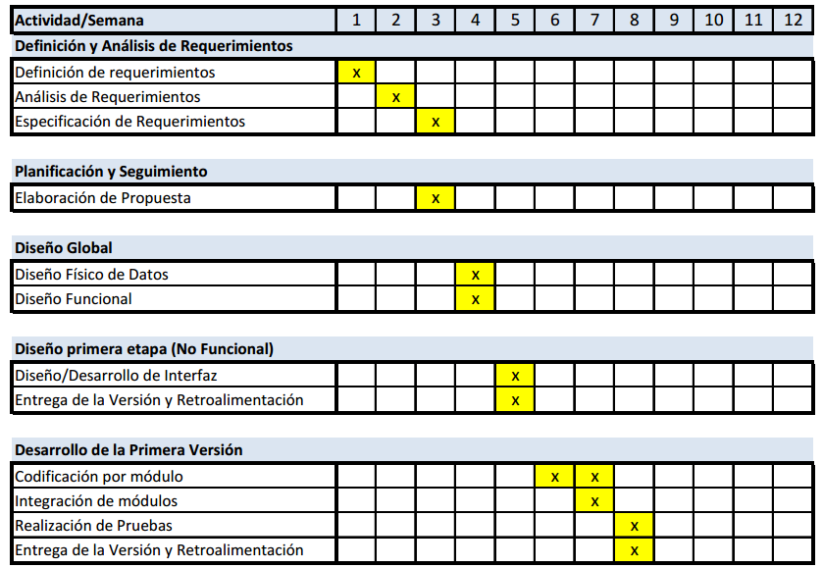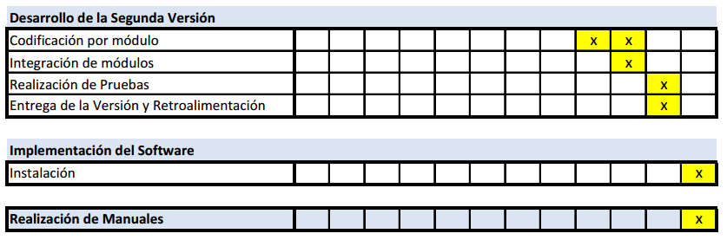

Nota: Carta Gantt realizada con herramienta Excel, se mejorará en una siguiente entrega.

Ambiente de ingeniería
Restricciones técnicas aplicables al proyecto

- Power Designer
- MS Proyect
- GIT
- Yii
- Posgres / mysql
- Técnicas mínimas: modelamiento CU, estimación de CU, Carta Gantt, MER/Diagrama de clases.
- Adaptación / Uso de plantillas o estándares para la documentación.

